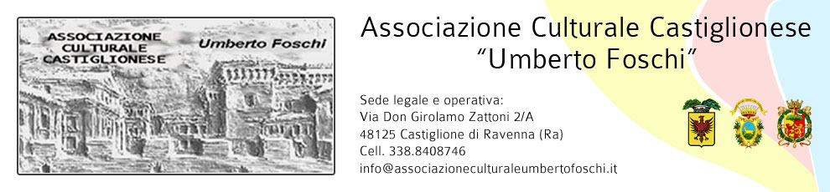

**ORGANIZZA**

**Sabato 17 dicembre 2015 alle ore 20:00**

presso la sede in via Zattoni 2/A a Castiglione di Ra

**“LA TOMBOLA DI SOLIDARIETA’ ”**

con ricchi premi consistenti in alimentari vari: formaggi, salumi, olio, vino, pasta, dolci, ecc. e al termine

**Tombolone con prosciutto**

Il ricavato sarà devoluto a favore dei luoghi devastati dal terremoto, e all’Istituto Comprensivo Intercomunale di Castiglione di Ravenna , a sostegno della didattica , degli alunni in difficoltà e delle loro famiglie .

4 TOMBOLE con cinquina e decina

1 TOMBOLONE con prosciutto

**\*\*\*\*\*\*\*\*\*\*\*\*\*\*\*\*\*\*\*\*\*\*\*\*\*\*\*\*\*\*\*\*\*\*\*\*\*\*\*\*\*\*\*\*\*\*\*\*\*\*\*\*\***

*Vi aspettiamo numerosi per dare solidarietà e per scambiarci gli auguri*

Si ringrazia per la collaborazione: 